Тема: Решение логических задач
Цель: учить решать логические задачи
Задачи:
- работать над формированием навыка решения логических задач;
- Развивать логическое мышление, внимание, память, сообразительность;
- Воспитывать культуру общения.
Оборудование: презентация к уроку, карточки, стикеры, фломастеры
План
- Орг. момент.
- Основная часть урока
- Как называется предмет?
- Что значит слово «логика»?
(Логика-наука о правильном мышлении. Искусство рассуждения. Наука здравомыслия.
В любой науке логика служит одним из основных инструментов)
- Что помогает развивать логику мышления?
- Тема урока: «Решение логических задач»
Чтобы узнать девиз нашего урока надо отгадать ребусы
- Девиз урока: «Логика – гимнастика ума».
- Какие задачи вы уже знаете? (головоломки, шарады, ребусы, кроссворды, задачи рисунки, логические мини – задачи, задачи на системы счисления, лингвистические задачи, задачи с неполным условием, задачи- шутки, переливания и т. д.)

1) «Мозговая гимнастика»
- Подземная железная дорога?
- Главная песня государства?
- Сколько солнце раз в году встает?
- Сколько минут в 3 часах?
- Что тяжелее пуд пуха или пуд железа?
- Как называется единственная птица на Земле, умеющая летать задом наперёд?
- Когда сутки короче зимой или летом?
- Полтора судака стоят полтора рубля, сколько стоят тринадцать судаков?
- Сколько 9 в ряду от 1 до 100?
- Какое животное обладает самым громким голосом?
Самым громким животным является морской кит , который издает самые громкие звуки в мире , используя для этого низкочастотные импульсы. Шум может достигать интенсивности до 188 децибел. Проще говоря крики синих китов можно услышать на расстоянии 800 километров. Плюс ко всему это самое большое животное в мире.
2) Проверка домашнего задания.
Цель: проверить решение задач-головоломок. Ребусы. (каждая группа приготовила ребус, решают, взаимооценивание.)
Я тоже для вас приготовила задачи, задачи на развитие концентрации внимания
Задачи со спичками: «Рыба», «Бокал с вишенкой», «Квадраты».
3. ) Работа по теме урока
Выступление Т. Томашевского участника III Региональной научно- практической конференции школьников.
  - Типы задач
  - Алгоритм решения логических задач
  - Способы решения логических задач
Задачи-шутки. Задачи на сообразительность. Решение путем рассуждения
(Цель введения задач-шуток - содействовать воспитанию у детей наблюдательности, внимательного отношения к содержанию задач, к ситуациям, описанным в них, осторожного отношения к применению аналогий при решении задач.)
1. "3 товарища шли в школу на занятия во вторую смену и встретили еще двух товарищей - учеников первой смены. Сколько всего товарищей шло в школу?"
2. "Рыболов за 2 мин. Поймал 4 рыбки. Сколько таких же рыбок он поймает за 6 мин?"
3. Пара лошадей пробежала 20 км. Сколько километров пробежала каждая лошадь?
4. Что было завтра, а будет вчера? (Сегодня)
5. Когда козе исполнится 7 лет, что будет дальше?
6. Если в 11 часов ночи идёт дождь, то возможно ли через 48 часов солнечная погода?
7. Чтобы сварить 1 кг мяса требуется один час. Сколько времени потребуется для варки ½ кг мяса?
8. Двое играли в шашки 4 часа. Сколько часов играл каждый из них?
Географические ошибки
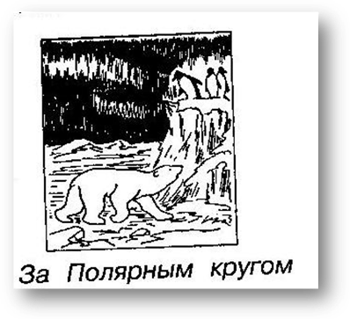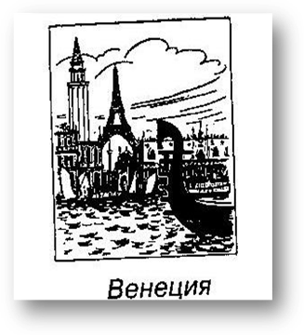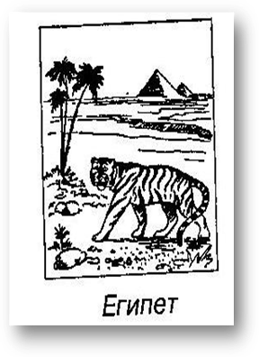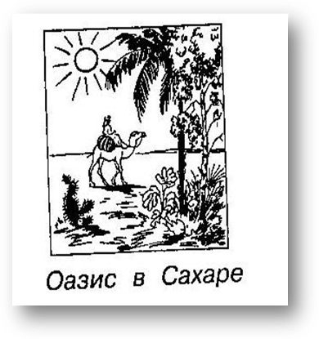
Рассмотрим использование таблиц для решения логических задач
Задачи типа «Кто есть кто?» Путем построения таблиц. (Такие задачи мы часто встречаем в учебнике по математике, объяснение дает Тимур)
У каждого из трех друзей – Алмаса, Каната и Сергея живут котята: серый, чёрный и рыжий. У Алмаса и Каната живёт не чёрный котёнок. Серый котёнок живёт не у Алмаса. Какого цвета котёнок живёт у каждого из мальчиков?
 | серый | чёрный | рыжий
Алмас | _ | _ | +
Канат | + | _ | _
Сергей | _ | + | _
Решение логической задачи удобно объяснить, используя таблицу. Начать решение нужно с двойного условия. У Алмаса и Каната живёт не чёрный котёнок, значит, он может быть только у Сергея. Серый котёнок живёт не у Алмаса, значит у Алмаса – рыжий котенок, а серый – у Каната.
Недавно в мире прошло грандиозное событие. Люди с пяти континентов съехались в один город. Какое это событие? Где оно произошло? Наш Казахстан тоже участвовал. (Денис Тен бронзовый призер в фигурном катании).
4) Самостоятельная работа в группах. Составить задачу о спорте для другой группы. Оценить.
Третий способ – решение задач
5) Решение логических задач с помощью кругов Эйлера – Венна.
Эти задачи носят имена двух известных математиков, которые предложили решать задачи при помощи кругов.
Задача: "Лыжники" и "Хоккеисты"
Ребята из нашего класса любят спорт. Известно, что 7 ребят увлекаются хоккеем, 8 человек- лыжами. Из них 3 занимаются и хоккеем и лыжами. Сколько мальчиков в классе?
Решение: Обратимся к кругам Эйлера-Венна
Изобразим два множества, так как два вида спорта. В одном я буду фиксировать друзей, которые увлекаются хоккеем, а в другом – лыжами. Поскольку некоторые ребята увлекаются и тем и другим видом спорта, то круги нарисую так, чтобы у них была общая часть. В общей части ставим цифру 3. В оставшейся части «хоккеистов» круга ставим цифру 4 (7-3=4). В свободной части «лыжников» круга ставим цифру 5 (8-3=5). А теперь рисунок сам подсказывает, что всего в классе 4+3+5=12
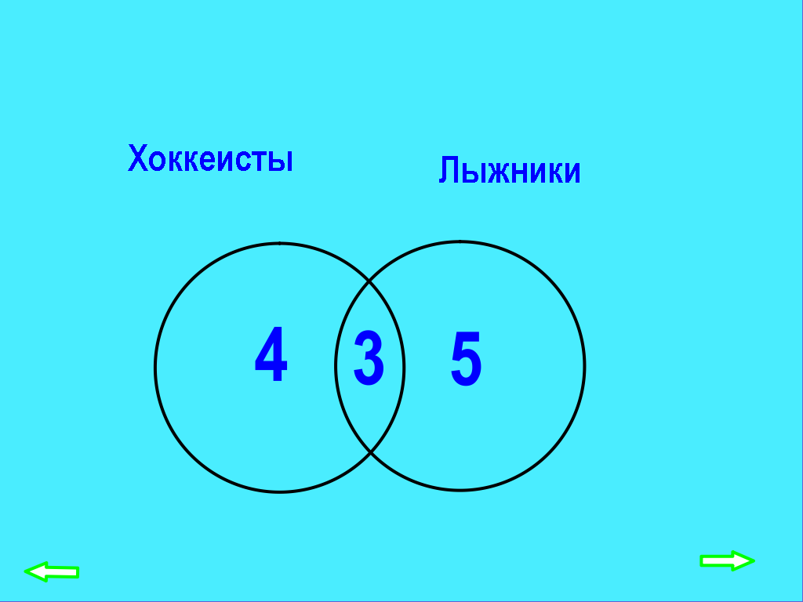
7) Закрепление. В работа в группах.
Все мои друзья занимаются каким-нибудь видом спорта. 16 из них увлекаются футболом, а 12 – баскетболом. И только двое увлекаются и тем и другим видом спорта. Угадайте сколько у меня друзей?

К Лене на день рождения пришли гости с подарками. Получилось так, что подарили только букеты цветов и воздушные шарики. Шесть гостей подарили только букеты цветов, четыре – воздушные шарики. Сколько было гостей?
Задача предполагает несколько решений. Поэтому мы точно не знаем, брал ли кто – нибудь из гостей два подарка.
- Решение. Предполагается, что каждый гость с одним подарком. Следовательно, гостей 10.
- Решение. Предполагается, что 1 из гостей пришел и с шариком, и с букетом цветов. Следовательно, 6+3=9 гостей.
- Решение. Предполагается, что 2 из гостей пришли с двумя подарками. Следовательно, гостей 8. 4+4.
- Решение. Предполагается, что 3 из гостей пришли с двумя подарками. Следовательно, 6+1=7.

III. Итог урока.
Что интересного было на уроке?
Чему научились?
Что поняли?
Над чем надо поработать?
IV. Домашнее задание
* Придумать задачу, которую решать с помощью кругов Эйлера – Венна.
V. Подведение итогов

- Логически-поисковые задания (работа в парах) – проверка –доска

- Пушной зверь, пушистый ковёр
- Еловый лес, ёлочный базар
- Военный парад, воинский долг
- Мальчишеское лицо, мальчиковое пальто
- Цветной телевизор, цветочный горшок
- Сумчатое животное, сумочное отделение
- Луковое горе, лучистое солнце
- Медный таз, медовый вкус
- Душный кабинет, душистый ландыш
- Земной шар, земляной червь
- Лесистый край, лесной аромат
- Яблочный пирог, яблоневый сад
- Сливовый сок, сливочный сыр
- Обидный разговор, обидчивый человек.
- Весёлая переменка (левой рукой забить гвоздь, правой погладь утюгом)
- Расставь числа
14
11
15
16

- Задача на перевозки (презентация)
- простая задача
- задача о купцах и разбойниках (инсценировка)
6) Рефлексия
- Что интересного было на уроке?
- Чему научились?
- Что поняли?
- Над чем надо поработать?
7) Домашнее задание
- Индивидуальные карточки
- *придумать и нарисовать задачу на движение
- Подведение итогов
Задача «Родственные узы»
Учитель математики прочитала нам задачу из раздела круги Эйлера-Венна: по дороге шли два отца и два сына. А всего три человека. Возможна ли такая ситуация и как показать это с помощью кругов Эйлера-Венна?
Решение:
Мальчик
Дедушка
Мужчина

Отмечу 2 множества: сыновья и отцы. Зная, какие родственные узы бывают, я делаю вывод, что по дороге шел мальчик со своим отцом и дедушкой.
Ответ: По дороге: папа с сыном и своим отцом.

Задача 3. Все мои друзья занимаются каким-нибудь видом спорта. 16 из них увлекаются футболом, а 12 — баскетболом. И только двое увлекаются и тем и другим видом спорта. Угадайте, сколько у меня друзей?
Решение: Обратимся к кругам Эйлера:
Изобразим два множества (можно вводить обозначения их не только кругами), так как два вида спорта. В одном я буду фиксировать друзей, которые увлекаются футболом, а в другом — баскетболом. Поскольку некоторые из моих друзей увлекаются и тем и другим видом спорта, то квадраты нарисую так, чтобы у них была общая часть (пересечение). В этой общей части ставим цифру 2. В оставшейся части «футболистов» круга ставим цифру 14 (16 − 2= 14). В свободной части «баскетболистов» круга ставим цифру10 (12 − 2 = 10). А теперь рисунок сам подсказывает, что всего у меня 14 + 2 + 10 = 26 друзей.
2
Футболистов 16
Баскетболистов 12
14
10
Ответ: 26 друзей.

При обучении учащихся математике большое значение имеет реализация программных требований по разделу "Обучение решению задач", так как формирование каждого нового понятия всегда складывается с решением тех или иных задач, помогающих уяснить его значение. Решаемые задачи должны быть математически содержательными, сюжеты - жизненными. Поэтому в своей работе я стараюсь уделить большое внимание решению задач жизненно практического содержания.
В народе давно получили признание задачи-шутки как одно из средств повышения интереса к изучению математики. В начальных классах задачи-шутки предлагаются, как правило, на внеклассных занятиях. Но в некоторых случаях их можно предложить и на уроке.
Задачи-шутки по своей структуре часто составлены так, что призывают детей к решениям, аналогичным тем, которые применялись при решении похожих задач, рассматривавшихся на уроках. Но ситуация, описанная в задачах-шутках, обычно требует иного решения.
Рассмотрим некоторые задачи-шутки и попробуем выявить причины возникновения ошибочных решений и некоторые методические приемы, позволяющие детям осознать свои ошибки, а значит, и объяснить правильные ответы.
Некоторые ученики привыкают выделять в тексте задачи так называемые опорные слова (например, еще, всего), запоминают числовые данные, вопрос задачи, но недостаточно внимательно относятся ко всему тексту, характеризующему ситуацию, изложенную в задаче. И тогда, опираясь лишь на отдельные признаки, свойственные простым задачам на нахождение суммы, они приходят к ошибочному решению, к ошибочному ответу (5 товарищей).
Если ученик дал ошибочный ответ, то нужно предложить ему рассказать своими словами, как он представляет себе то, что описывается в задаче. Обычно ученик в процессе рассказа обнаруживает свою ошибку и дает правильный ответ: 3 товарища шли в школу, а 2 - шли из школы. Желательно обратить внимание на то, что для получения ответа на вопрос задачи нет необходимости выполнять какие-либо арифметические действия, надо лишь объяснить ответ.
Для того, чтобы ученики, у которых недостаточно развито воображение, осознали ошибку, желательно рассказ ученика сопровождать наглядной демонстрацией.
Подобные задачи содействуют воспитанию воображения, внимания к содержанию задач, ситуациям, описываемым в них.
К рассмотренной задаче относится и следующая:
2. "Зажгли 7 свечей, 2 из них погасли. Сколько осталось свечей?" В задаче нет дополнительных разъяснений о том, что остальные свечи продолжали гореть до полного их сгорания. Это подразумевается. При отсутствии анализа самой ситуации у некоторых детей автоматически возникает ответ: "Зажгли 7 свечей, 2 из них погасли, значит, осталось 5 свечей".
Чтобы ученик осознал ошибочность решения и ответа, надо предложить ему своими словами и достаточно подробно рассказать, как он представляет себе то, что описывается в задаче. При этом важно добиться, чтобы он сам додумался, что же произошло с не погасшими свечами. В процессе рассказа выяснится, что для получения ответа никаких арифметических действий выполнять не требуется. Надо лишь указать ответ и объяснить его: осталось 2 свечи, так как остальные сгорели.
Для отдельных учеников ситуацию, изложенную в задаче, можно продемонстрировать наглядно. Это можно сделать так. На доске сначала надо нарисовать 7 горящих свечей. Затем пламя у двух свечей стереть (свечи погасли), а процесс горения остальных свечей показывать, постепенно стирая их изображения. Дети видят, что останется 2 свечи, о которых и спрашивается в задаче.
Воспитательное значение подобных задач такое же, какое указано при рассмотрении предыдущей задачи. Способствует воспитанию внимания к тексту и известная шутка, а по существу задача на разностное сравнение.
3. "Что тяжелее - килограмм ваты или килограмм железа?" Из жизненного опыта дети знают, что железо тяжелое, а вата легкая. Поэтому на вопрос они так и отвечают: "Железо тяжелее ваты". И выпадает из их внимания та особенность данного случая, что и железа и ваты по килограмму. Если такая ошибка будет допущена, то для ее обнаружения можно использовать известный методический прием: пересказ одним из учеников задачи вновь. Для отдельных учеников целесообразнее бывает поставить вопрос по-другому: "На сколько 1 кг железа тяжелее 1 кг ваты?" Необходимость отыскания числа поможет детям в этом случае найти ошибку.
Теперь рассмотрим задачу-шутку, структура которой аналогична задачам в два действия.
4. "На дорожке сидели 6 воробьев, к ним прилетели еще 5 воробьев. Кот подкрался и схватил одного воробья. Сколько воробьев осталось на дорожке?"
По аналогии с ранее решенными задачами дети часто, не вдумываясь в особенность условия этой конкретной задачи, выполняют два действия и получают ответ: 10 воробьев. Этот ответ противоречит жизненной правде, так как воробьи не останутся на дорожке, а от страха все разлетятся.
В данном случае прием пересказа задачи своими словами может и не помочь детям осознать ошибку. Здесь учителю целесообразнее прокомментировать полученный ответ: "Сидят 10 воробьев на дорожке и обречено ждут, когда прибежит кот и схватит еще одного из них". После этого дети догадаются, что в жизни так не бывает. Тогда задача-шутка читается вновь, а дети дают уже правильный ответ: "На дорожке не останется ни одного воробья, так как они все улетели".
Последний прием облегчает самостоятельно опровергнуть прежний неправильный ответ. Когда дети начинают осознавать, что для получения ответа в этой задаче не требуется выполнять не только двух, но и ни одного из арифметических действий, то это удивляет их, вызывает улыбку и надолго запоминается.
Уже к концу 1 класса детям можно предложить задачу-шутку вида:
5. "Один мальчик шел - пятак нашел. Двое пойдут - сколько найдут?" Отвечая на вопрос задачи, дети могут сказать: "Найдут 10 коп". Для выявления ошибки в данном случае учителю нужно подвести учащихся к мысли, что так в жизни не бывает. С этой целью учитель из ошибочного ответа на вопрос задачи делает дальнейший, абсурдный вывод. Например: "Итак, кто-то для ребят нарочно потерял именно 2 пятака. Если бы мы изменили вопрос и захотели бы узнать, сколько найдут денег 8 ребят, то тогда кому-то пришлось бы потерять 8 пятаков. Бывает ли так в жизни?"
В данном случае не существует никакой зависимости между числом ребят и количеством найденных ими денег. Однако по редчайшему стечению обстоятельств (а не по математическому закону), может случиться и так, что ребята действительно найдут 10 коп. Поэтому если быть точным, то надо сказать, что на вопрос задачи ответить нельзя.
Во 2 классе можно предложить следующую задачу:
6. "Пара лошадей пробежала 20 км. По сколько километров пробежала каждая лошадь?"
Задачи "на движение" всегда вызывают известные затруднения. В ответ на поставленный вопрос можно нередко услышать, что одна лошадь пробежала 10 км. Дети часто ходили и ходят парами. Поэтому они легко могут осознать свою ошибку, если перед классом продемонстрировать еще раз процесс одновременного движения пары учеников. Все могут наглядно убедиться, что если один из них прошел, например, 5м, то и другой пройдет столько же.
Во 2-3 классах можно предлагать задачи-шутки, которые по отдельным признакам аналогичны задачам в два действия с пропорциональными величинами, например:
7. "Рыболов за 2 мин. Поймал 4 рыбки. Сколько таких же рыбок он поймает за 6 мин?"
Известно, что пропорциональной зависимости между количеством прошедших минут и количеством пойманных рыбок не существует. Поэтому на вопрос задачи ответить нельзя. Однако, чтобы дети осмыслили и поняли это, надо и здесь использовать прием, когда из неправильного ответа учитель делает дальнейший абсурдный вывод, противоречащий жизненной правде.
Так, в результате решения последних задач-шуток у детей расширяется кругозор о величинах и взаимосвязях, существующих между ними.
На основании приведенных примеров с задачами-шутками можно добавить следующее:
Во-первых, для получения ответов на вопросы задач-шуток, как правило, не требуется выполнять какие-либо арифметические действия, а нужно только объяснить правильные ответы.
Во-вторых, в процессе работы над задачами по тем или иным причинам дети допускают ошибки и получают неправильные ответы, а обнаружив самостоятельно или с помощью учителя в этих ответах противоречия с жизненными наблюдениями и фактами, исправляют ошибки и объясняют правильное решение. Такая работа над задачами содействует развитию логического мышления учащихся, ибо приучает их рассматривать и объяснять явления в соответствии с логикой жизни.
Простота и занимательность сюжетов этих задач, парадоксальные ответы учащихся на вопросы задач, а главное, осознание детьми допущенных ошибок способствуют созданию на занятиях прекрасной атмосферы легкого юмора, мажорного настроения у присутствующих и удовлетворения от получения новых знаний.
Поделиться…

